Prachtvoller Blütenzauber
Der Mix macht´s – Natürlich schöne Augenblicke dank farb- und formenprächtiger Herbstblüher
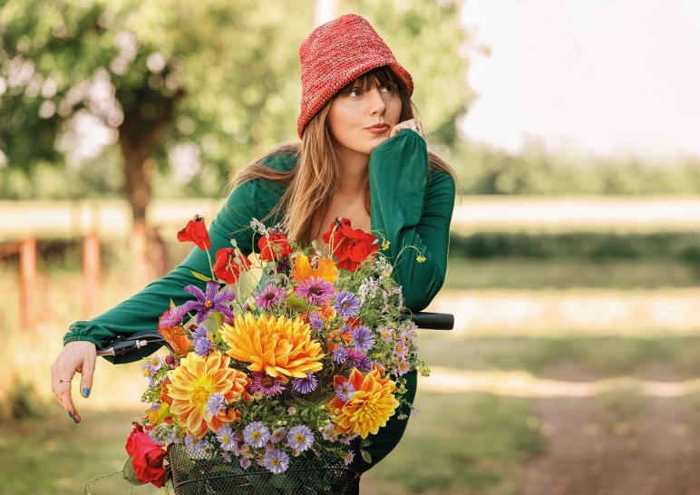
(GMH) Auch wenn der Sommer sich allmählich seinem Ende zuneigt, ist das kein Grund, melancholisch zu werden. Denn gerade im Herbst läuft die Natur noch einmal so richtig zu Hochform auf. Mit einer Fülle von farbenfrohen Herbstblühern entfacht sie ein wahres Feuerwerk an natürlich schönen Augenblicken und gibt der Seele Gelegenheit, vor dem Winter noch einmal richtig aufzutanken.
Bildnachweis: GMH

Bildunterschrift: Blühender Herbstzauber: Ein farbenfrohes Arrangement mit Astern, Chrysanthemen, Dahlien, Gräsern und anderen Herbstschönheiten ist ein immer gern gesehenes Mitbringsel, denn es sorgt für natürlich schöne Augenblicke und hebt die Stimmung.

Bilddaten in höherer Auflösung unter:
http://www.gruenes-medienhaus.de/download/2017/09/GMH_2017_38_01.jpg

In seiner Farbenpracht kann der Herbst durchaus mit dem Frühjahr und dem Sommer mithalten: Astern, Eriken, Callunen, Chrysanthemen, Dahlien, Fetthennen, Anemonen, Phlox, Purpurglöckchen und viele weitere Pflanzen sorgen mit beeindruckendem Farben- und Formenreichtum für Wohlbefinden und gute Laune und lassen sich zudem hervorragend miteinander kombinieren. Ob im Beet, Kübel, Topf oder Vase, bunte Herbstblüher schmücken sowohl den Garten als auch das Wohnzimmer und sind liebevoll arrangiert zudem auch ein wunderbares Mitbringsel.
Ein Fest für die Sinne: Herbstblumen bestechen durch Farb- und Formenreichtum
Zu den Stars unter den Herbstblühern zählen neben Astern, Chrysanthemen, Eriken, und Phlox auch Dahlien und Herbstanemonen. Als wollten sie ein Gegengewicht zum häufig etwas tristen Herbstwetter setzen, bestechen die meisten der blühenden Herbstschönheiten sowohl durch ihre Farbenpracht als auch durch unterschiedlichste Formen. Hierdurch ist es ein Leichtes, die verschiedensten Variationen miteinander zu kombinieren und wunderschöne, fröhlich-bunte Blumenarrangements zu kreieren.
Als Königin der Herbstblumen gilt die Dahlie. Mit mehr als 20.000 Sorten und einem schier unbegrenzten Farb- und Formenreichtum sorgt sie an trüben Herbsttagen für fröhlich bunte Farbakzente. Dabei ist die schöne Mexikanerin aufgrund ihrer Vielfalt nicht immer leicht zu erkennen. Dahlien blühen sowohl ein- als auch mehrfarbig, es gibt sie geflammt, gesprenkelt, marmoriert und mit aparten Farbverläufen. Ihre Farbpalette reicht von Weiß über Gelb, Orange und Rosa bis hin zu dunklem Rot. Die verschiedenartigen Blütenblätter präsentieren sich mal spitz zulaufend, mal rund, schmal oder eingerollt. Manche Dahlienblüten sehen aus wie kleine Bälle, andere gleichen Seerosen, wieder andere erinnern an Orchideen oder gar Kakteenblüten. Im heimischen Garten blüht die pflegeleichte Grazie an einem sonnigen bis halbschattigen Plätzchen durchgehend vom Sommer bis in den späten Herbst, und auch in der Vase macht die Dahlie stets eine gute Figur. Um sich besonders lange an einem Dahlienstrauß zu erfreuen, empfiehlt es sich, die Blumen am frühen Morgen zu schneiden und täglich das Wasser in der Vase zu wechseln. Übrigens: Gepflückt reagieren Dahlien eher empfindlich auf direktes Sonnenlicht.
Eine weitere Augenweide bietet die winterharte Herbstanemone. Mit ihren zarten Blüten in Weiß, Rosa oder Karminrot gehört die aus Asien stammende Staude zweifellos zu den schönsten floralen Botschafterinnen der dritten Jahreszeit und sollte in keinem Zuhause fehlen. Sie ist pflegeleicht und fühlt sich in Beet und Kübel besonders im Halbschatten sehr wohl. An einem sonnigen Standort sollte der Boden stets gleichmäßig feucht gehalten werden. So kann sie ihre Blütenpracht voll entfalten. Und sollte das Wetter einmal nicht in den Garten einladen: Die Herbstanemone entzückt auch im Strauß auf dem Wohnzimmertisch.
Herbststimmung für die Wohnung und als Geschenk
Dank ihrer leuchtenden Farben und abwechslungsreichen Blüten lassen sich blühende Herbstpflanzen im Handumdrehen traumhaft schön kombinieren und können so an grauen, kühlen Tagen die Seele erwärmen. Ein liebevoll zusammengestelltes Herbstblumenarrangement in Kübel oder Topf ist deshalb auch ein immer gern gesehenes Geschenk, ebenso wie ein bunt gemischter Strauß, mit dem man sich den prachtvollen herbstlichen Blütenzauber ganz einfach in das eigene Wohnzimmer holen kann. Denn viele Herbstblüher wie Astern, Chrysanthemen, Dahlien und Herbstanemonen machen auch als Schnittblumen eine gute Figur. Alpenveilchen, Eriken und Chrysanthemen können sogar als Topfpflanzen gehalten werden.
Weitere Ideen und fachkundige Beratung gibt es im grünen Fachhandel, einen inspirierenden Kurzfilm voller natürlich schöner Augenblicke mit Blumen und Pflanzen unter www.natuerlich-schoene-augenblicke.de.

